K O N K U R S A R C H I T E K T O N I C Z N Y
na opracowanie i wykonanie obiektu:
awangardowej rzeźby lub instalacji przedstawiającej „Rodzinę jednorożców”

Spośród prac nadesłanych w I etapie konkursu Sąd Konkursowy zakwalifikował 5 prac do kolejnej fazy. Wszyscy Autorzy zakwalifikowanych prac, w II etapie konkursu dostarczyli makiety:

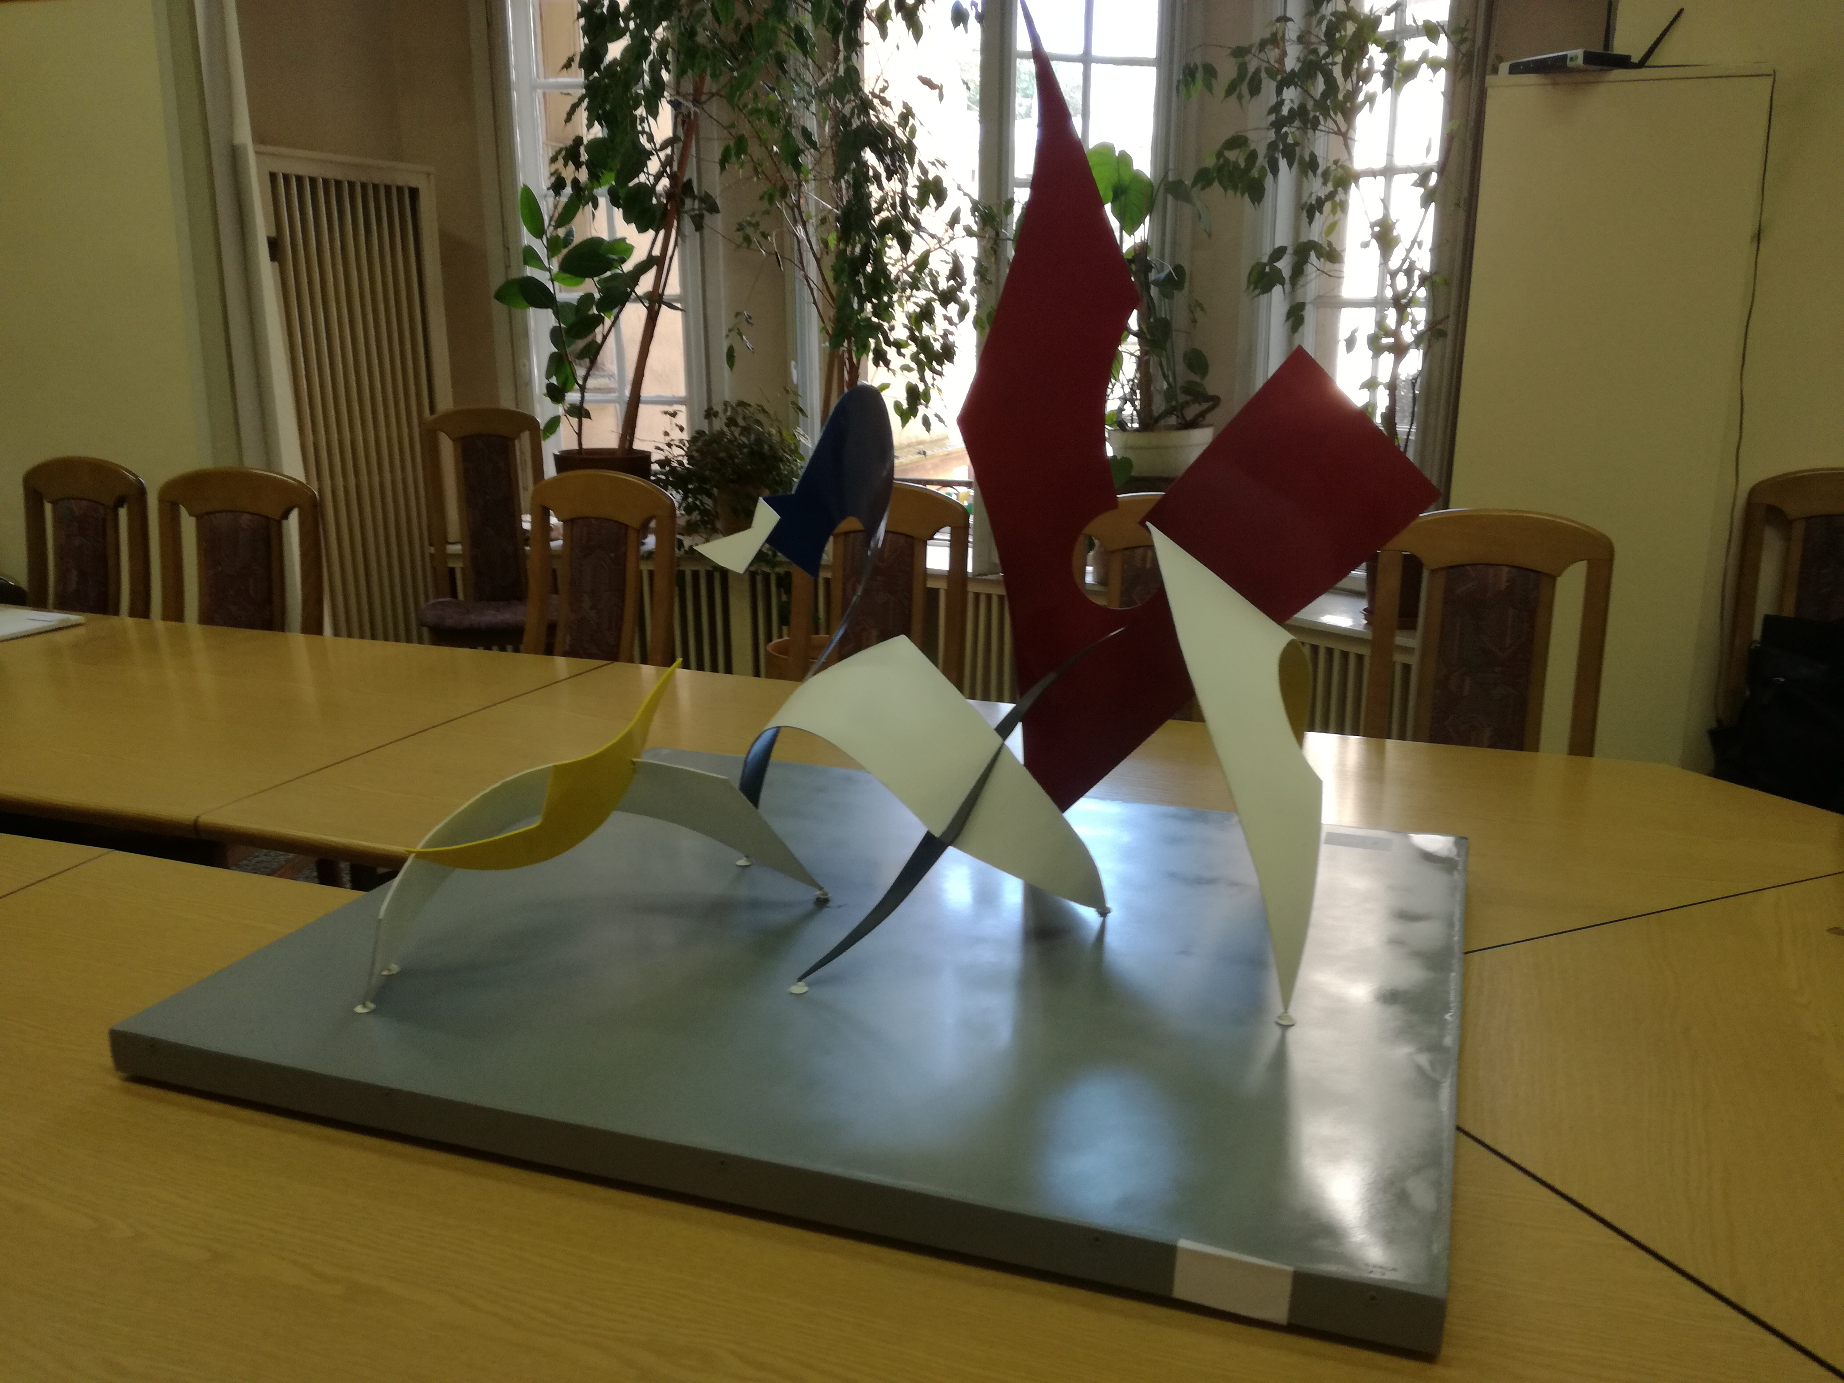 | Autor tej pracy o charakterze abstrakcyjnym, podkreśla znaczenie Triady Witruwiańskiej, a więc trwałości, użyteczności i piękna. Rzeźba została przewidziana do wykonania z wycinanych elementów stalowych ze wzmocnieniami.
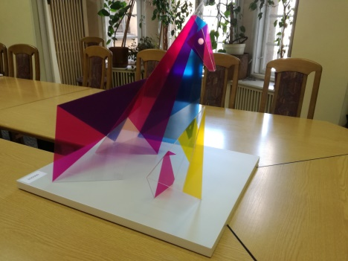 | Autor zastosował w tym przypadku „tęczową konwencję estetyczną”. Docelowa konstrukcja obiektu została przewidziana z kolorowych tafli szkła.
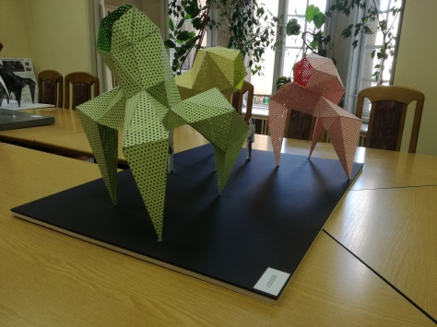 | Obiekt opiera się na „idei wglądu” poprzez zastosowanie perforacji powierzchni określających tę formę. Dodatkowo Autor przewidział różnokolorowe iluminacje kierujące światło ku górze.
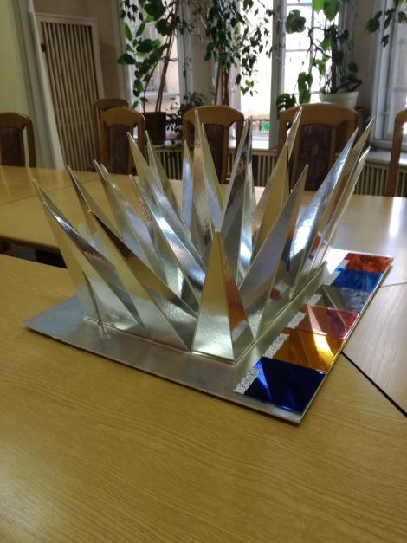 | Według Autora punktem wyjścia dla takiej formy rzeźby był róg jednorożca i sekwencja jego ruchu. Rzeźba została opracowana w dwóch wariantach: kolorowym i monochromatycznym.
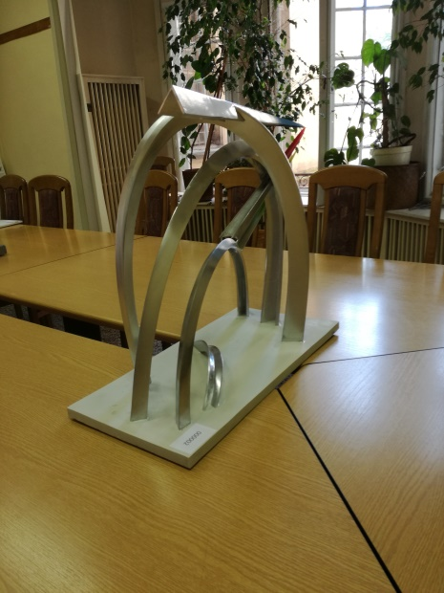 | Autor podkreśla symbolikę obiektu, która odnosi się rodziny 3 jednorożców. Konstrukcja natomiast opiera się na wykorzystaniu właściwości takich materiałów jak aluminium, które zostanie docelowo polakierowane.

Nie przyznano I nagrody, gdyż w uznaniu Sądu Konkursowego żadna z prac nie spełniła wszystkich wymogów stawianych w regulaminie konkursu. Zgłoszone prace nie podnoszą atrakcyjności miejsca, w którym miałyby zostać zrealizowane, nie są obiektami użytkowymi, ani w pełni interaktywnymi, ponadto nie wpisują się w kontekst miejsca. Prace nie stanowią kontynuacji dorobku łódzkiego świata sztuki, a nawiązania do awangardy są powierzchowne i mają charakter jedynie dekoracyjny.
Reasumując, jakość i estetyka przedstawionych obiektów uniemożliwia przyznanie I nagrody, a tym samym, wskazanie projektu do realizacji.
Także z tych względów, Sąd Konkursowy zdecydował o nieprzyznawaniu II nagrody.
Sąd Konkursowy postanowił natomiast przyznać 5 równorzędnych III nagród, w wysokości 5 000zł każda. Po rozkodowaniu prac ujawniono następujących Autorów:
- dr inż.. arch. Piotr Wesołowski (praca oznaczona kodem 201706);
- Art Rossignol, Kamil Słowik (praca oznaczona kodem 132508);
- Agikoart, Agnieszka Świerzowicz-Maślaniec (praca oznaczona kodem 161524);
- Tomatojuice Studio (praca oznaczona kodem 988665);
- Krzysztof Franaszek (praca oznaczona kodem 527016);

Opracował:
Aleksander Serafin
Sędzia Referent

